Acceder al sistema Gemma con usuario y perfil activo para la funcionalidad modulo Administracion - Paridades, seleccionando el valor de la fecha en el filtro, hacer clic en el boton, Eliminar y confirmar,

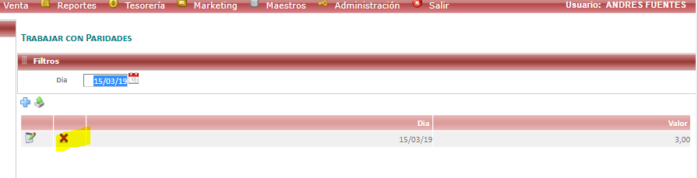

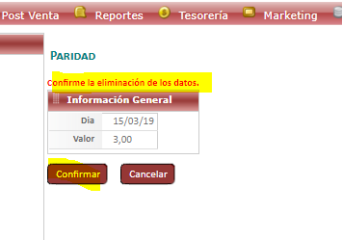

Resultado esperado

Registro Eliminado con éxito, al buscar un dato de fecha.

